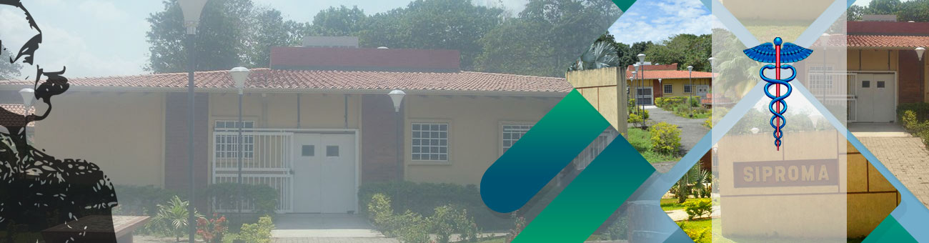

**DISIPROMA UNIDAD ASISTENCIAL CENTRAL**

**Micromemo /019/19 Barinas; 09 de Diciembre de 2019**

***C I R C U L A R***

*Reciban un cordial saludo de parte de la Dirección del Sistema de Protección Medico Asistencial (DISIPROMA), con la intención de seguir prestando nuestro mejor servicio. Se informa a la comunidad en general que SIPROMA estará laborando administrativamente en el receso navideño en un horario comprendido de 9:00am a 1:00pm, para la recepción de facturas o algún otro requisito.*

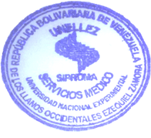

**Atentamente**

 **Prof. RAÚL VEGAS**

**Director de DISIPROMA**